《JAVA语言程序设计》课程考核答题卷（2014~2015学年第2学期）
姓名：禹华东 学院：数学科学学院 学号：2014100102003
JAVA贪吃蛇
public class GreedSnake {
public static void main(String[] args) {
SnakeModel model = new SnakeModel(20,30);
SnakeControl control = new SnakeControl(model);
SnakeView view = new SnakeView(model,control);
//添加一个观察者，让view成为model的观察者
model.addObserver(view);

(new Thread(model)).start();
}
}

package mvcTest;

//SnakeControl.java
import java.awt.event.KeyEvent;
import java.awt.event.KeyListener;

public class SnakeControl implements KeyListener{
SnakeModel model;

public SnakeControl(SnakeModel model){
this.model = model;
}

public void keyPressed(KeyEvent e) {
int keyCode = e.getKeyCode();
if (model.running){ // 运行状态下，处理的按键
switch (keyCode) {
case KeyEvent.VK_UP:
model.changeDirection(SnakeModel.UP);
break;
case KeyEvent.VK_DOWN:
model.changeDirection(SnakeModel.DOWN);
break;
case KeyEvent.VK_LEFT:
model.changeDirection(SnakeModel.LEFT);
break;
case KeyEvent.VK_RIGHT:
model.changeDirection(SnakeModel.RIGHT);
break;
case KeyEvent.VK_ADD:
case KeyEvent.VK_PAGE_UP:
model.speedUp();
break;
case KeyEvent.VK_SUBTRACT:
case KeyEvent.VK_PAGE_DOWN:
model.speedDown();
break;
case KeyEvent.VK_SPACE:
case KeyEvent.VK_P:
model.changePauseState();
break;
default:
}
}

// 任何情况下处理的按键，按键导致重新启动游戏
if (keyCode == KeyEvent.VK_R ||
keyCode == KeyEvent.VK_S ||
keyCode == KeyEvent.VK_ENTER) {
model.reset();
}
}

public void keyReleased(KeyEvent e) {
}

public void keyTyped(KeyEvent e) {
}
}
、

package mvcTest;

//SnakeModel.java
import javax.swing.*;
import java.util.Arrays;
import java.util.LinkedList;
import java.util.Observable;
import java.util.Random;

class SnakeModel extends Observable implements Runnable {
boolean[][] matrix; // 指示位置上有没蛇体或食物
LinkedList nodeArray = new LinkedList(); // 蛇体
Node food;
int maxX;
int maxY;
int direction = 2; // 蛇运行的方向
boolean running = false; // 运行状态

int timeInterval = 200; // 时间间隔，毫秒
double speedChangeRate = 0.75; // 每次得速度变化率
boolean paused = false; // 暂停标志

int score = 0; // 得分
int countMove = 0; // 吃到食物前移动的次数

// UP and DOWN should be even
// RIGHT and LEFT should be odd
public static final int UP = 2;
public static final int DOWN = 4;
public static final int LEFT = 1;
public static final int RIGHT = 3;

public SnakeModel( int maxX, int maxY) {
this.maxX = maxX;
this.maxY = maxY;

reset();
}

public void reset(){
direction = SnakeModel.UP; // 蛇运行的方向
timeInterval = 200; // 时间间隔，毫秒
paused = false; // 暂停标志
score = 0; // 得分
countMove = 0; // 吃到食物前移动的次数

// initial matirx, 全部清0
matrix = new boolean[maxX][];
for (int i = 0; i < maxX; ++i) {
matrix[i] = new boolean[maxY];
Arrays.fill(matrix[i], false);
}

// initial the snake
// 初始化蛇体，如果横向位置超过20个，长度为10，否则为横向位置的一半
int initArrayLength = maxX > 20 ? 10 : maxX / 2;
nodeArray.clear();
for (int i = 0; i < initArrayLength; ++i) {
int x = maxX / 2 + i;//maxX被初始化为20
int y = maxY / 2; //maxY被初始化为30
//nodeArray[x,y]: [10,15]-[11,15]-[12，15]~~[20,15]
//默认的运行方向向上，所以游戏一开始nodeArray就变为：
// [10，14]-[10，15]-[11，15]-[12，15]~~[19，15]
nodeArray.addLast(new Node(x, y));
matrix[x][y] = true;
}

// 创建食物
food = createFood();
matrix[food.x][food.y] = true;
}

public void changeDirection(int newDirection) {
// 改变的方向不能与原来方向同向或反向
if (direction % 2 != newDirection % 2) {
direction = newDirection;
}
}

public boolean moveOn() {
Node n = (Node) nodeArray.getFirst();
int x = n.x;
int y = n.y;

// 根据方向增减坐标值
switch (direction) {
case UP:
y--;
break;
case DOWN:
y++;
break;
case LEFT:
x--;
break;
case RIGHT:
x++;
break;
}

// 如果新坐标落在有效范围内，则进行处理
if ((0 <= x && x < maxX) && (0 <= y && y < maxY)) {

if (matrix[x][y]) { // 如果新坐标的点上有东西（蛇体或者食物）
if (x == food.x && y == food.y) { // 吃到食物，成功
nodeArray.addFirst(food); // 从蛇头赠长

// 分数规则，与移动改变方向的次数和速度两个元素有关
int scoreGet = (10000 - 200 * countMove) / timeInterval;
score += scoreGet > 0 ? scoreGet : 10;
countMove = 0;

food = createFood(); // 创建新的食物
matrix[food.x][food.y] = true; // 设置食物所在位置
return true;
} else // 吃到蛇体自身，失败
return false;

} else { // 如果新坐标的点上没有东西（蛇体），移动蛇体
nodeArray.addFirst(new Node(x, y));
matrix[x][y] = true;
n = (Node) nodeArray.removeLast();
matrix[n.x][n.y] = false;
countMove++;
return true;
}
}
return false; // 触到边线，失败
}

public void run() {
running = true;
while (running) {
try {
Thread.sleep(timeInterval);
} catch (Exception e) {
break;
}

if (!paused) {
if (moveOn()) {
setChanged(); // Model通知View数据已经更新
notifyObservers();
} else {
JOptionPane.showMessageDialog(null,
"you failed",
"Game Over",
JOptionPane.INFORMATION_MESSAGE);
break;
}
}
}
running = false;
}

private Node createFood() {
int x = 0;
int y = 0;
// 随机获取一个有效区域内的与蛇体和食物不重叠的位置
do {
Random r = new Random();
x = r.nextInt(maxX);
y = r.nextInt(maxY);
} while (matrix[x][y]);

return new Node(x, y);
}

public void speedUp() {
timeInterval *= speedChangeRate;
}

public void speedDown() {
timeInterval /= speedChangeRate;
}

public void changePauseState() {
paused = !paused;
}

public String toString() {
String result = "";
for (int i = 0; i < nodeArray.size(); ++i) {
Node n = (Node) nodeArray.get(i);
result += "[" + n.x + "," + n.y + "]";
}
return result;
}
}

class Node {
int x;
int y;

Node(int x, int y) {
this.x = x;
this.y = y;
}
}

package mvcTest;

//SnakeView.java
import javax.swing.*;
import java.awt.*;
import java.util.Iterator;
import java.util.LinkedList;
import java.util.Observable;
import java.util.Observer;

public class SnakeView implements Observer {
SnakeControl control = null;
SnakeModel model = null;

JFrame mainFrame;
Canvas paintCanvas;
JLabel labelScore;

public static final int canvasWidth = 200;
public static final int canvasHeight = 300;

public static final int nodeWidth = 10;
public static final int nodeHeight = 10;

public SnakeView(SnakeModel model, SnakeControl control) {
this.model = model;
this.control = control;

mainFrame = new JFrame("GreedSnake");

Container cp = mainFrame.getContentPane();

// 创建顶部的分数显示
labelScore = new JLabel("Score:");
cp.add(labelScore, BorderLayout.NORTH);

// 创建中间的游戏显示区域
paintCanvas = new Canvas();
paintCanvas.setSize(canvasWidth + 1, canvasHeight + 1);
paintCanvas.addKeyListener(control);
cp.add(paintCanvas, BorderLayout.CENTER);

// 创建底下的帮助栏
JPanel panelButtom = new JPanel();
panelButtom.setLayout(new BorderLayout());
JLabel labelHelp;
labelHelp = new JLabel("PageUp, PageDown for speed;", JLabel.CENTER);
panelButtom.add(labelHelp, BorderLayout.NORTH);
labelHelp = new JLabel("ENTER or R or S for start;", JLabel.CENTER);
panelButtom.add(labelHelp, BorderLayout.CENTER);
labelHelp = new JLabel("SPACE or P for pause", JLabel.CENTER);
panelButtom.add(labelHelp, BorderLayout.SOUTH);
cp.add(panelButtom, BorderLayout.SOUTH);

mainFrame.addKeyListener(control);
mainFrame.pack();
mainFrame.setResizable(false);
mainFrame.setDefaultCloseOperation(JFrame.EXIT_ON_CLOSE);
mainFrame.setVisible(true);
}

void repaint() {
Graphics g = paintCanvas.getGraphics();

//draw background
g.setColor(Color.WHITE);
g.fillRect(0, 0, canvasWidth, canvasHeight);

// draw the snake
g.setColor(Color.BLACK);
LinkedList na = model.nodeArray;
Iterator it = na.iterator();
while (it.hasNext()) {
Node n = (Node) it.next();
drawNode(g, n);
}

// draw the food
g.setColor(Color.RED);
Node n = model.food;
drawNode(g, n);

updateScore();
}

private void drawNode(Graphics g, Node n) {
g.fillRect(n.x * nodeWidth,
n.y * nodeHeight,
nodeWidth - 1,
nodeHeight - 1);
}

public void updateScore() {
String s = "Score: " + model.score;
labelScore.setText(s);
}

public void update(Observable o, Object arg) {
repaint();
}
}

《JAVA语言程序设计》课程考核答题卷（2014~2015学年第2学期）
姓名：禹华东 学院：数学科学学院 学号：2014100102003
③ | ② | ② | ① | ② | ③ | ③ | ② | ① | ④
③ | ④ | ② | ② | ② | ② | ④ | ① | ① | ①
④ | ② | ① | ④ | ④ | ② | ③ | ③ | ③ | ②
③ | ④ | ② | ④ | ④ | ④ | ② | ① | ② | ④
② | ④ | ② | ② | ① | ① | ② | ③ | ④ | ④
① | ④ | ③ | ③ | ④ | ② | ④ | ④ | ④ | ④
③ | ② | ② | ② | ① | ① | ③ | ② | ④ | ③
③ | ③ | ① | ④ | ① | ④ | ① | ③ | ③ | ②
② | ③ | ④ | ② | ④ | ③ | ④ | ③ | ① | ④
② | ③ | ② | ③ | ③ | ③ | ③ | ④ | ② | ④
④ | ① | ④ | ① | ① | √ | × | √ | × | ×
× | √ | × | × | √ | √ | × | × | × | ×
三、程序阅读题：

121、
运行结果：点击图片1背景变成红色，点击图片2背景变成绿色，点击图片3背景变成蓝色，点击图片4背景变成粉红色。
功能：将图片当做按钮，改变背景颜色。

122、
运行结果：如图示。
功能：没什么用吧？
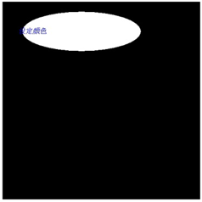

123、
运行结果：网页上显示计算器界面，可进行计算。
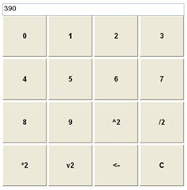
功能：计算器类似功能。

124、
运行结果：出现面板，两个按键（“Dialog”和“exit”），单击“Dialog”弹出对话框，显示“I'm a Dialog”，单击“exit”退出。
功能：建立按钮，单击按钮触发事件监听器，产生按钮对应效果。

125、
运行结果：网页显示出存放在文件夹的图片1于网页左侧规定范围内，页面背景为黄色。
功能：从文件夹中获取图片并在网页中显示。

126、
运行结果：弹出面板，单击按钮，按钮上显示的数字随着单击次数增加，单击一下增加1。
功能：计算单击按钮的次数。
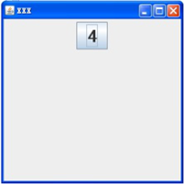

127、
运行结果：选择不同颜色，背景色会随之改变。
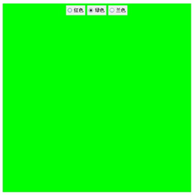
功能：通过选择颜色更改背景色。

128、
运行结果：出现显示“电子科技大学”的按钮，键盘上按“R”，字体变红；按“G”，字体变绿；按“B”，字体变蓝；按“F”，字体加粗、倾斜；按“Ctrl＋Z”，字体还原成初始态。
功能：根据按下键盘上对应按键，触发不同的事件，产生不同效果。

129、
运行结果：出现矩形方框，单击“下一张”或者“上一张”改变方框内颜色，依次出现红色、橙色、黄色、绿色、蓝色。
功能：通过按钮触发事件，改变规定范围内的背景色。

130、
运行结果：一个圆左右移动。
功能：画圆、让其水平运动。

131、
（1）
运行结果：显示鼠标当前位置坐标。
功能：确定鼠标位置。

（2）
运行结果：显示鼠标当前位置坐标，要在网页中打开。
功能：确定鼠标位置。

132、
运行结果：黄色背景下，鼠标单击处，顶上显示鼠标点击的位置坐标。
功能：确定鼠标单击处的坐标。

133、
运行结果：三个按钮，方块上数字会对应进行加减操作
功能：进行次数加减计算。
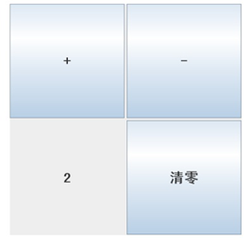

134、
运行结果：简易文本编辑器，存储文字、字符。
功能：文本编辑存储器，类似于记事本。
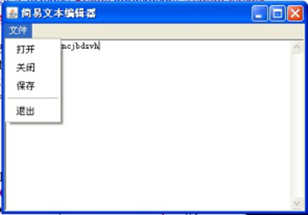

135、
运行结果：画线、画点、清除。
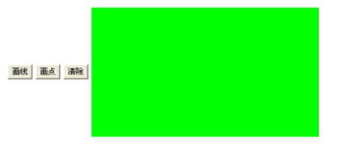
功能：简单的画图程序。

136、
运行结果：弹出运行面板，可进行输入、存储字符。
功能：简易记事本功能。

137、
运行结果：两个按钮“＋”和“－”，单击“＋”，字号变大，单击“－”字号变小。
功能：通过两个按钮调节字号。
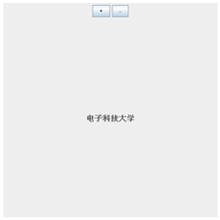

138、
运行结果：顶端是滚动条，向右滑动字号变大，向左滑动字号变小，滑条下面显示“fontsize”，显示字号值。
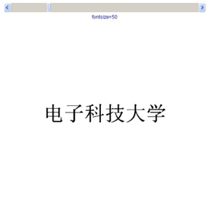
功能：通过滑块调整字号大小。

139、
运行结果：选择不同的字体出现不同效果。
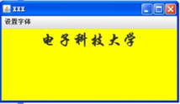
功能：通过按钮选择改变字体。

140、
运行结果：
显示如下内容：

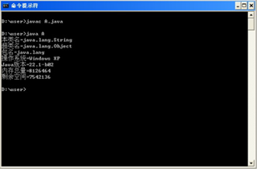
功能：返回本类名、超类名、包名、操作系统、Java版本、内存总量和剩余空间的信息。

141、
运行结果：

功能：定位鼠标指针的目前坐标以及鼠标单击处的坐标。

142、
运行结果：出现如图示形状同时移动增加。
功能：多线程处理。
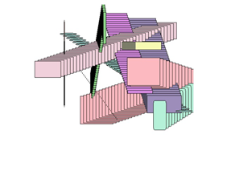

143、
（1）
运行结果：
。
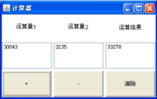

功能：简单的加减运算
（2）
运行结果：填入数字，单击“＋”，得出两数字相加的结果，单击“－”得到相减的结果，单击“清除”全部清除。
功能：简单的加减运算。

（3）
运行结果：变成了网页打开。
功能：简单的加减运算。

（4）
运行结果：
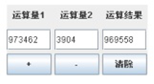
功能：简单的加减运算。

144、
（1）
运行结果：弹出“系统登录”输入姓名、口令，单击“提交”会提示登录失败，单击“重填”会清除内容，3次登录失败会自动退出。

功能：门户或者系统的登录界面。

（2）
运行结果：弹出“系统登录”对话框，输入姓名、口令，单击“提交”会提示登录失败，单击“重填”会清除内容，3次登录失败会自动退出。登陆成功会显示“欢迎”。
功能：门户或者系统的登录界面。

145、
（1）
运行结果：猜数字游戏，输入一个数字单击提交就会提示大了还是小了，猜中显示“OK！”
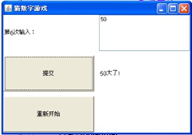
功能：猜数字游戏。

（2）
运行结果：比（1）更加完善。

功能：猜数字游戏。

146、
运行结果：出现“红”、“绿”、“蓝”三个滑块，拖动滑块可以改变方框内的颜色。
功能：通过滑块改变固定范围内的颜色显示。
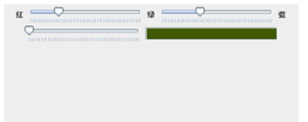

147、
运行结果：弹出名为“XXX”的面板，有显示、隐藏按钮，单击“显示”，下方显示“电子科技大学”，单击“隐藏”，下方的“电子科技大学”隐藏，菜单栏有选择按钮“AA”，单击会显示“11”、“22”和“退出”。
。

功能：根据选择内容不同进行不同的展示

148、
运行结果：弹出名为“工具栏演示程序”的面板，三张图片分别对应“加”、“减”和“清零”按钮，在“计数”标签卡可以看到，单击时会有对应效果出现。
功能：用图片作为按钮。

149、
运行结果：弹出名为“XXX”的面板，菜单栏有标签卡“设置背景颜色”，选择对应颜色可以更改背景颜色。
功能：更换背景颜色。
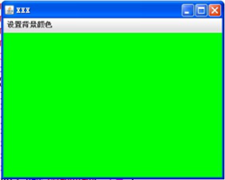

150、
运行结果：
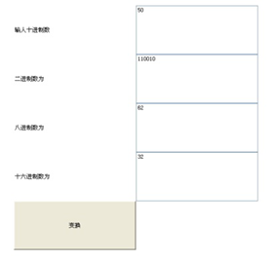

功能：进制转换。

